建筑全能耗报告书
居住建筑

工程名称 | 新建项目
工程地点 | 福建-南平
设计编号
建设单位
设计单位
设 计 人
审 核 人
审 定 人
设计日期 | 2024年2月27日


采用软件 | 能耗计算BESI2023
软件版本 | 20220808(SP1)
研发单位 | 北京绿建软件股份有限公司
正版授权码 | T13248483266
目 录

1 建筑概况 3
2 计算依据 3
3 软件介绍 3
4 气象数据 4
4.1 气象地点 4
4.2 逐日干球温度表 4
4.3 逐月辐照量表 4
4.4 峰值工况 4
5 围护结构 5
5.1 工程材料 5
6 围护结构概况 5
7 房间类型 6
7.1 房间表 6
7.2 作息时间表 6
8 暖通空调系统 6
8.1 系统类型 6
8.1.1 系统分区 6
8.1.2 热回收参数 7
8.2 制冷系统 7
8.3 供暖系统 7
8.4 空调风机 7
8.4.1 独立新排风 7
8.4.2 风机盘管 7
9 照明 7
10 插座设备 7
11 排风机 8
12 生活热水 8
12.1.1 热水系统 8
13 电梯 8
14 光伏发电 8
15 计算结果 9
15.1 负荷分项统计 9
15.2 逐月负荷表 9
15.3 逐月电耗 11
15.4 全年能耗 11
16 附录 14
16.1 工作日/节假日人员逐时在室率(%) 14
16.2 工作日/节假日照明开关时间表(%) 14
16.3 工作日/节假日设备逐时使用率(%) 14
16.4 工作日/节假日空调系统运行时间表(1:开,0:关) 14

建筑概况
工程名称 | 新建项目
工程地点 | 福建-南平
地理位置 | 北纬：27.00° | 东经：118.16°
建筑面积(m²) | 地上478 地下0
建筑层数 | 地上2 地下0
建筑高度（m） | 地上8.2 地下0.0
建筑体积(m³) | 1266.16
建筑外表面积(m²) | 671.07
北向角度 | 90
结构类型
外墙太阳辐射吸收系数 | 0.75
屋顶太阳辐射吸收系数 | 0.75
控温期 | 全年控温

计算依据
1. 《绿色建筑评价标准》(GB/T50378-2019)
2. 《民用建筑绿色性能计算标准》(JGJ/T 449-2018)
3. 《建筑能效标识技术标准》(JGJ/T 288-2012)
4. 《夏热冬冷地区居住建筑节能设计标准》（JGJ 134-2010）
5. 《民用建筑热工设计规范》(GB50176)

软件介绍
本报告内容由能耗计算BESI2023计算并输出，能耗计算BESI以CAD为平台，内置DOE2内核，可与建筑节能模型无缝对接，精准快速得到动态理想负荷，完美支持从《建筑能效标识技术标准》到《绿色建筑评价标准》要求的节能率，以及建筑全能耗的计算；软件充分考虑工程实际需求，从冷热源、输配水泵到末端风机，覆盖了常见暖通设备的能耗计算；并支持灵活的采暖供冷期、系统划分、运行策略设置等功能以及强大的结果数据分析。

气象数据

气象地点
福建-建瓯, 《中国建筑热环境分析专用气象数据集》

逐日干球温度表
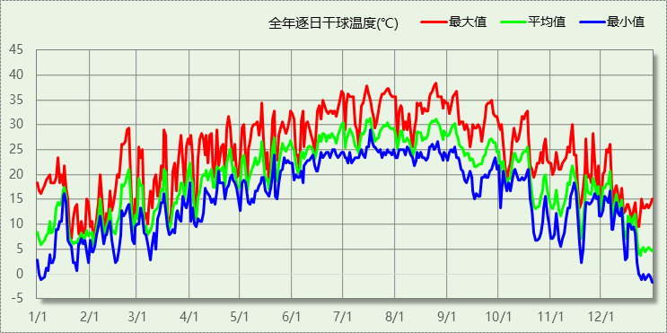

逐月辐照量表
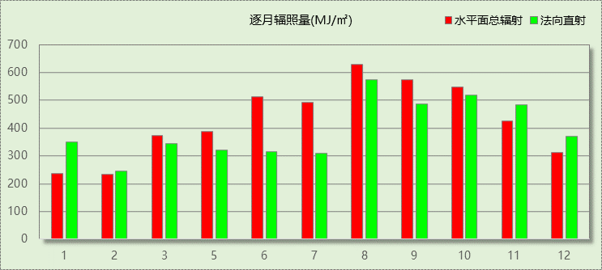

峰值工况
气象数据 | 时刻 | 干球温度(℃) | 湿球温度(℃) | 含湿量(g/kg) | 焓值(kj/kg)
最热 | 08月24日15时 | 38.3 | 28.9 | 21.6 | 94.0
最冷 | 12月30日04时 | -1.7 | -1.7 | 3.3 | 6.6

围护结构

工程材料
材料名称 | 导热系数λ | 蓄热系数S | 密度ρ | 比热容Cp | 蒸汽渗透系数u | 备注
材料名称 | W/(m.K) | W/(㎡.K) | kg/m³ | J/(kg.K) | g/(m.h.kPa) | 备注
水泥砂浆 | 0.930 | 11.370 | 1800.0 | 1050.0 | 0.0210 | 来源：《民用建筑热工设计规范》GB50176-2016
石灰砂浆 | 0.810 | 10.070 | 1600.0 | 1050.0 | 0.0443 | 来源：《民用建筑热工设计规范》GB50176-2016
钢筋混凝土 | 1.740 | 17.200 | 2500.0 | 920.0 | 0.0158 | 来源：《民用建筑热工设计规范》GB50176-2016
碎石、卵石混凝土(ρ=2300) | 1.510 | 15.360 | 2300.0 | 920.0 | 0.0173 | 来源：《民用建筑热工设计规范》GB50176-2016
挤塑聚苯乙烯泡沫塑料（带表皮） | 0.030 | 0.340 | 35.0 | 1380.0 | 0.0000 | 来源：《民用建筑热工设计规范》GB50176-2016，蒸汽渗透系数没有给出
加气混凝土、泡沫混凝土(ρ=700) | 0.180 | 3.100 | 700.0 | 1050.0 | 0.0998 | 来源：《民用建筑热工设计规范》GB50176-2016
混凝土多孔砖(190六孔砖） | 0.750 | 7.490 | 1450.0 | 709.4 | 0.0000

围护结构概况

 |  | 设计建筑
体形系数S |  | 0.53
屋顶传热系数K [W/(m²·K)] |  | 0.77
外墙（包括非透明幕墙）传热系数K [W/(m²·K)] |  | 1.13
屋顶透明部分传热系数  K [W/(m²·K)] |  | －
屋顶透明部分遮阳系数 |  | －
底面接触室外的架空或外挑楼板传热系数K [W/(m²·K)] |  | 1.19
楼板K [W/(m²·K)] |  | 2.98
分户墙K [W/(m²·K)] |  | －
外窗（包括透明幕墙） | 朝向 | 窗墙比 | 传热  系数 | 遮阳系数
 |  |  |  | 夏季 | 冬季
外窗（包括透明幕墙） | 南向 | 0.37 | 普窗3.90、  凸窗－ | 普窗0.26、  凸窗－ | 普窗0.75、  凸窗－
外窗（包括透明幕墙） | 北向 | 0.28 | 普窗3.90、  凸窗－ | 普窗0.32、  凸窗－ | 普窗0.75、  凸窗－
外窗（包括透明幕墙） | 东向 | 0.32 | 普窗3.90、  凸窗－ | 普窗0.21、  凸窗－ | 普窗0.75、  凸窗－
外窗（包括透明幕墙） | 西向 | 0.36 | 普窗3.90、  凸窗－ | 普窗0.21、  凸窗－ | 普窗0.75、  凸窗－

房间类型

房间表
房间类型 | 空调  温度℃ | 供暖  温度℃ | 新风量 | 渗透风  换气次数 | 人员密度 | 照明功率  密度 | 电器设备  功率
起居室 | 26 | 18 | 0.5(次/h) | 0(次/h) | 32(㎡/人) | 6(W/㎡) | 5(W/㎡)

作息时间表
详见附录

暖通空调系统

系统类型

系统分区
系统编号 | 系统类型 | 供冷  能效比 | 供热  能效比 | 面积(㎡) | 包含的房间
默认 | 双管制风机盘管 | － | － | 141.88 | 2002(2),2003(2),3001(3)
Sys | 双管制风机盘管 | － | － | 98.08 | 1007(1),2005(2),2004(2),2001(2)

热回收参数
系统编号 | 热回收 | 供冷 |  | 供暖
系统编号 | 热回收 | 回收效率 | 启动温(焓)差 | 回收效率 | 启动温(焓)差
默认 | 无
Sys | 无

制冷系统

供暖系统

空调风机

独立新排风
系统编号 | 新风量  (m³/h) | 单位风量耗功率  W/(m³/h) | 风机功率(W) | 运行时长(h) | 新风电耗(kWh)
默认 | 145 | 0.24 | 35 | 8760 | 306
Sys | 162 | 0.24 | 39 | 8760 | 341
合计 |  |  |  |  | 647

系统编号 | 排风量  (m³/h) | 排风比 | 单位风量耗功率W/(m³/h) | 风机功率(W) | 运行时长(h) | 排风电耗  (kWh)
默认 | 116 | 0.8 | 0.24 | 28 | 8760 | 244
Sys | 130 | 0.8 | 0.24 | 31 | 8760 | 273
合计 |  |  |  |  |  | 518

风机盘管
系统编号 | 总功率(W) | 同时使用系数 | 运行时长(h) | 风机盘管电耗(kWh)
默认 | 400 | 1 | 7077 | 2831
Sys | 400 | 1 | 7528 | 3011
合计 |  |  |  | 5842

照明
房间类型 | 单位面积电耗  (kWh/㎡) | 房间个数 | 房间合计面积  (㎡) | 合计电耗  (kWh)
起居室 | 12.05 | 7 | 260 | 3132
总计 |  |  |  | 3132

插座设备
房间类型 | 单位面积电耗  (kWh/㎡) | 房间个数 | 房间合计面积  (㎡) | 合计电耗  (kWh)
起居室 | 18.21 | 7 | 260 | 4737
总计 |  |  |  | 4737

排风机
额定功率  (kW) | 台数 | 使用系数 | 运行时间  (h/天) | 年运行天数 | 全年电耗  (kWh)
0.05 | 10 | 0.8 | 5 | 365 | 730
总计 |  |  |  |  | 730
注：此类风机指非空调区域排风机

生活热水

热水系统
分区 |  | 用水定额  (L/人·d) |  | 热水温差(℃) |  |  | 供应人数 |  |  | 年使用天数 |  |  |  | 所需热量  (kWh/a)
办公 |  | 10 |  | 45 |  |  | 100 |  |  | 365 |  |  |  | 18778
总计 |  |  |  |  |  |  |  |  |  |  |  |  |  | 18778
太阳能板 | 集热器面积(㎡) |  | 日均辐照量(kj/(㎡·d) |  |  | 年利用天数 |  |  | 集热器  效率 |  |  | 热损失  系数 | 太阳能供热(kWh/a)
1 | 100 |  | 16340 |  |  | 256 |  |  | 0.45 |  |  | 0.15 | 44445
总计 |  |  |  |  |  |  |  |  |  |  |  |  | 44445
热水设备 |  |  |  |  | 能源 |  |  | 效率 |  |  | 耗气量(m3) |  |  |  | 耗电量(kWh/a)
锅炉 |  |  |  |  | 电 |  |  | 0.9 |  |  | 0 |  |  |  | 0

电梯
无

光伏发电
日照辐照量(kJ/㎡.天)：16340，年运行天数：365
光伏板面积  (㎡) | 单位面积  发电参数 | 光伏系统效率 | 光伏电池性能衰减修正系数 | 全年供电  (kWh)
100 | 0.4 | 0.8 | 0.9 | 47713
总计 |  |  |  | 47713

计算结果

负荷分项统计
分类 | 围护传热 | 室内得热 | 窗日射 | 新风/渗透 | 热回收 | 合计
供暖需求(kWh/㎡) | -25.80 | 3.29 | 8.31 | -3.41 | 0.00 | -17.61
供冷需求(kWh/㎡) | 15.22 | 10.22 | 29.17 | 13.64 | 0.00 | 68.26
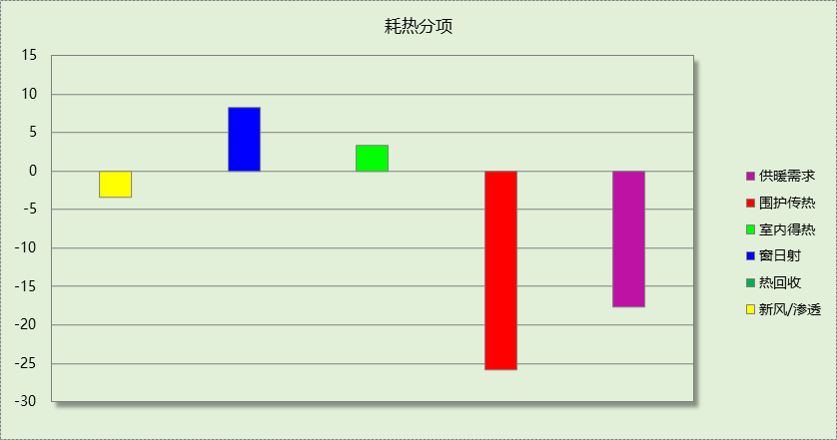

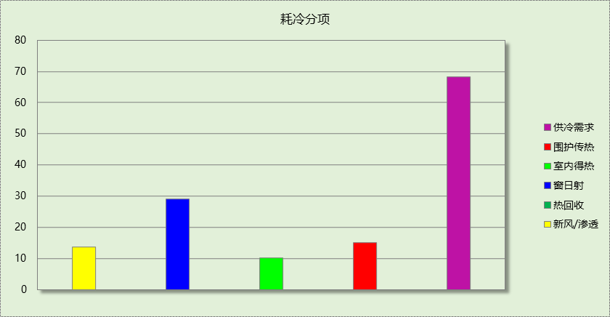

逐月负荷表
月份 | 供暖需求  (kWh) | 供冷需求  (kWh) | 热负荷  峰值(kW) | 热负荷  峰值时刻 | 冷负荷  峰值(kW) | 冷负荷  峰值时刻
1月 | 2682 | 6 | 11.977 | 01月21日07时 | 1.220 | 01月08日17时
2月 | 2494 | 295 | 10.633 | 02月02日08时 | 8.946 | 02月23日16时
3月 | 821 | 173 | 9.491 | 03月07日07时 | 4.994 | 03月30日18时
4月 | 66 | 1352 | 3.510 | 04月05日07时 | 13.699 | 04月23日18时
5月 | 0 | 3921 | 0.000 | -- | 17.037 | 05月13日18时
6月 | 0 | 4537 | 0.000 | -- | 15.355 | 06月01日15时
7月 | 0 | 6256 | 0.000 | -- | 16.054 | 07月14日19时
8月 | 0 | 6095 | 0.000 | -- | 15.878 | 08月25日18时
9月 | 0 | 6851 | 0.000 | -- | 24.564 | 09月04日18时
10月 | 0 | 2600 | 0.000 | -- | 16.356 | 10月17日16时
11月 | 80 | 466 | 3.231 | 11月18日09时 | 6.351 | 11月13日14时
12月 | 2271 | 51 | 10.393 | 12月22日07时 | 5.044 | 12月05日17时
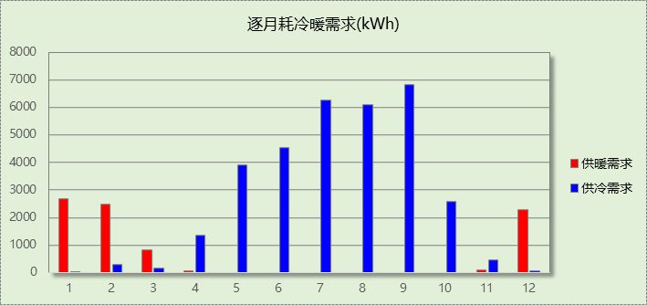

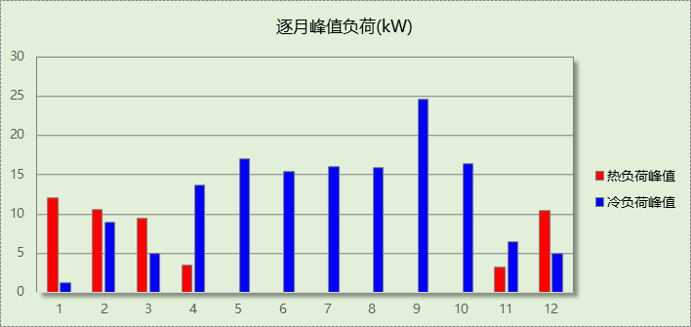

逐月电耗
注:供冷供暖为冷热源及输配水泵电耗，热水为扣减太阳能后电耗，所有数据单位kWh/㎡。
月 | 供冷 | 供暖 | 空调风机 | 照明 | 插座设备 | 排风机 | 电梯 | 热水
1 | 0.00 | 0.00 | 1.22 | 0.56 | 0.84 | 1.53 | 0.00 | 0.00
2 | 0.00 | 0.00 | 1.22 | 0.50 | 0.76 | 1.53 | 0.00 | 0.00
3 | 0.00 | 0.00 | 1.04 | 0.56 | 0.84 | 1.53 | 0.00 | 0.00
4 | 0.00 | 0.00 | 1.04 | 0.54 | 0.82 | 1.53 | 0.00 | 0.00
5 | 0.00 | 0.00 | 1.20 | 0.56 | 0.84 | 1.53 | 0.00 | 0.00
6 | 0.00 | 0.00 | 1.33 | 0.54 | 0.82 | 1.53 | 0.00 | 0.00
7 | 0.00 | 0.00 | 1.44 | 0.56 | 0.84 | 1.53 | 0.00 | 0.00
8 | 0.00 | 0.00 | 1.43 | 0.56 | 0.84 | 1.53 | 0.00 | 0.00
9 | 0.00 | 0.00 | 1.41 | 0.54 | 0.82 | 1.53 | 0.00 | 0.00
10 | 0.00 | 0.00 | 1.09 | 0.56 | 0.84 | 1.53 | 0.00 | 0.00
11 | 0.00 | 0.00 | 0.71 | 0.54 | 0.82 | 1.53 | 0.00 | 0.00
12 | 0.00 | 0.00 | 1.32 | 0.56 | 0.84 | 1.53 | 0.00 | 0.00
合计 | 0.00 | 0.00 | 14.46 | 6.56 | 9.92 | 1.53 | 0.00 | 0.00

全年能耗
能耗分类 | 能耗子类 | 设计建筑  (kWh/㎡) | 备注
建筑负荷 | 耗冷量 | 68.26
建筑负荷 | 耗热量 | 17.61
建筑负荷 | 冷热合计 | 85.87
热回收 | 供冷 | 0.00
热回收 | 供暖 | 0.00
热回收 | 冷热合计 | 0.00
供冷电耗  (Ec) | 中央冷源 | 0.00
供冷电耗  (Ec) | 冷却水泵 | 0.00
供冷电耗  (Ec) | 冷冻水泵 | 0.00
供冷电耗  (Ec) | 冷却塔 | 0.00
供冷电耗  (Ec) | 冷源侧水泵 | -
供冷电耗  (Ec) | 多联机/单元式空调 | 0.00
供冷电耗  (Ec) | 供冷合计 | 0.00
供暖电耗  (Eh) | 中央热源 | 0.00
供暖电耗  (Eh) | 供暖水泵 | 0.00
供暖电耗  (Eh) | 热源侧水泵 | -
供暖电耗  (Eh) | 多联机/单元式热泵 | 0.00
供暖电耗  (Eh) | 供暖合计 | 0.00
空调风机电耗  (Ef) | 新排风 | 2.44
空调风机电耗  (Ef) | 风机盘管 | 12.23
空调风机电耗  (Ef) | 多联机室内机 | 0.00
空调风机电耗  (Ef) | 全空气系统 | 0.00
空调风机电耗  (Ef) | 风机合计 | 14.67
照明电耗 |  | 6.56
插座设备电耗 |  | 9.92
其他电耗(Eo) | 电梯 | 0.00
其他电耗(Eo) | 独立排风机 | 1.53
其他电耗(Eo) | 生活热水 | 0.00 | 扣减了太阳能热水
其他电耗(Eo) | 其他合计 | 1.53
可再生能源  (Er) | 太阳能热水(Es) | 39.31
可再生能源  (Er) | 光伏发电(Ep) | 99.89
可再生能源  (Er) | 风力发电(Ew) | 0.30
可再生能源  (Er) | 合计 | 139.49
建筑总能耗(E1)：电耗(kWh/㎡) |  | 0.00 | E1=Ec+Eh+Ef+Eo-Er

能耗分项 | 需求量(kWh/㎡) | 可再生能源利用 | 利用量(热量) (kWh/㎡)
耗冷量Qc
耗热量Qh |  | 地源\空气源热泵EPh
生活热水耗热量Qw |  | 太阳能\空气源热泵
照明能耗Ql |  | 光伏发电Er
电梯能耗Qe |  | 风力发电Ew
合计 | 0.00 |  | 0.00
可再生能源利用率 | 0%

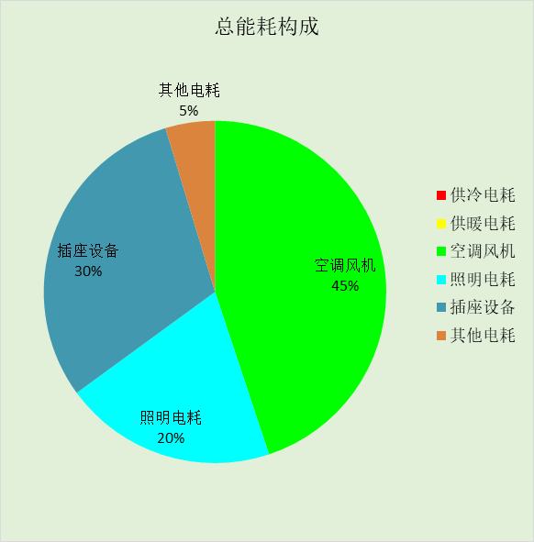

附录

工作日/节假日人员逐时在室率(%)

房间类型 | 1 | 2 | 3 | 4 | 5 | 6 | 7 | 8 | 9 | 10 | 11 | 12 | 13 | 14 | 15 | 16 | 17 | 18 | 19 | 20 | 21 | 22 | 23 | 24
起居室 | 16 | 16 | 16 | 15 | 16 | 24 | 31 | 19 | 15 | 14 | 14 | 19 | 22 | 19 | 13 | 14 | 18 | 35 | 49 | 54 | 50 | 35 | 21 | 15
起居室 | 14 | 13 | 13 | 13 | 13 | 18 | 22 | 24 | 29 | 32 | 34 | 37 | 35 | 32 | 26 | 28 | 33 | 39 | 44 | 47 | 45 | 34 | 23 | 16

注：上行：工作日；下行：节假日

工作日/节假日照明开关时间表(%)

房间类型 | 1 | 2 | 3 | 4 | 5 | 6 | 7 | 8 | 9 | 10 | 11 | 12 | 13 | 14 | 15 | 16 | 17 | 18 | 19 | 20 | 21 | 22 | 23 | 24
起居室 | 0 | 0 | 0 | 0 | 0 | 0 | 0 | 0 | 0 | 0 | 0 | 0 | 0 | 0 | 0 | 0 | 0 | 0 | 100 | 100 | 100 | 100 | 100 | 50
起居室 | 0 | 0 | 0 | 0 | 0 | 0 | 0 | 0 | 0 | 0 | 0 | 0 | 0 | 0 | 0 | 0 | 0 | 0 | 100 | 100 | 100 | 100 | 100 | 50

注：上行：工作日；下行：节假日

工作日/节假日设备逐时使用率(%)

房间类型 | 1 | 2 | 3 | 4 | 5 | 6 | 7 | 8 | 9 | 10 | 11 | 12 | 13 | 14 | 15 | 16 | 17 | 18 | 19 | 20 | 21 | 22 | 23 | 24
起居室 | 23 | 23 | 23 | 23 | 23 | 23 | 23 | 23 | 23 | 23 | 23 | 23 | 69 | 69 | 23 | 23 | 23 | 23 | 23 | 100 | 100 | 100 | 100 | 69
起居室 | 23 | 23 | 23 | 23 | 23 | 23 | 23 | 23 | 23 | 23 | 23 | 23 | 69 | 69 | 23 | 23 | 23 | 23 | 23 | 100 | 100 | 100 | 100 | 69

注：上行：工作日；下行：节假日

工作日/节假日空调系统运行时间表(1:开,0:关)

系统编号 | 1 | 2 | 3 | 4 | 5 | 6 | 7 | 8 | 9 | 10 | 11 | 12 | 13 | 14 | 15 | 16 | 17 | 18 | 19 | 20 | 21 | 22 | 23 | 24
默认 | 1 | 1 | 1 | 1 | 1 | 1 | 1 | 1 | 1 | 1 | 1 | 1 | 1 | 1 | 1 | 1 | 1 | 1 | 1 | 1 | 1 | 1 | 1 | 1
默认 | 1 | 1 | 1 | 1 | 1 | 1 | 1 | 1 | 1 | 1 | 1 | 1 | 1 | 1 | 1 | 1 | 1 | 1 | 1 | 1 | 1 | 1 | 1 | 1
Sys | 1 | 1 | 1 | 1 | 1 | 1 | 1 | 1 | 1 | 1 | 1 | 1 | 1 | 1 | 1 | 1 | 1 | 1 | 1 | 1 | 1 | 1 | 1 | 1
Sys | 1 | 1 | 1 | 1 | 1 | 1 | 1 | 1 | 1 | 1 | 1 | 1 | 1 | 1 | 1 | 1 | 1 | 1 | 1 | 1 | 1 | 1 | 1 | 1

注：上行：工作日；下行：节假日

